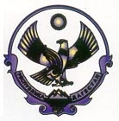

# РЕСПУБЛИКА ДАГЕСТАН

МУНИЦИПАЛЬНОЕ КАЗЕННОЕ ОБЩЕОБРАЗОВАТЕЛЬНОЕ УЧРЕЖДЕНИЕ

«КАРАДАХСКАЯ СРЕДНЯЯ ОБЩЕОБРАЗОВАТЕЛЬНАЯ ШКОЛА»

|  |  |
| --- | --- |
| **368345, с. Карадах, Гунибский район** | **e-mail:** [**aisa.01@mail**](mailto:aisa.01@mail)**. тел: 8(906) 482-09-30** |

Отчёт

о проведении занятий посвящённых

Дню снятия Блокады Ленинграда.

МКОУ «Карадахская СОШ»

27 января – особая дата в истории нашей страны. 27 января 1944 года была прорвана блокада Ленинграда, которая продолжалась 900 долгих дней и ночей.

Блокада Ленинграда - один из наиболее трагических периодов в истории Великой Отечественной войны. Для старшего поколения, которое носит в себе это воспоминания,- это часть жизни, которое они никогда не забудут. Ценой своей жизни ленинградцы сохранили духовные и материальные ценности своей страны. Подвиг ленинградцев стал ярким примером стойкости и героизма советского народа в борьбе с фашизмом.

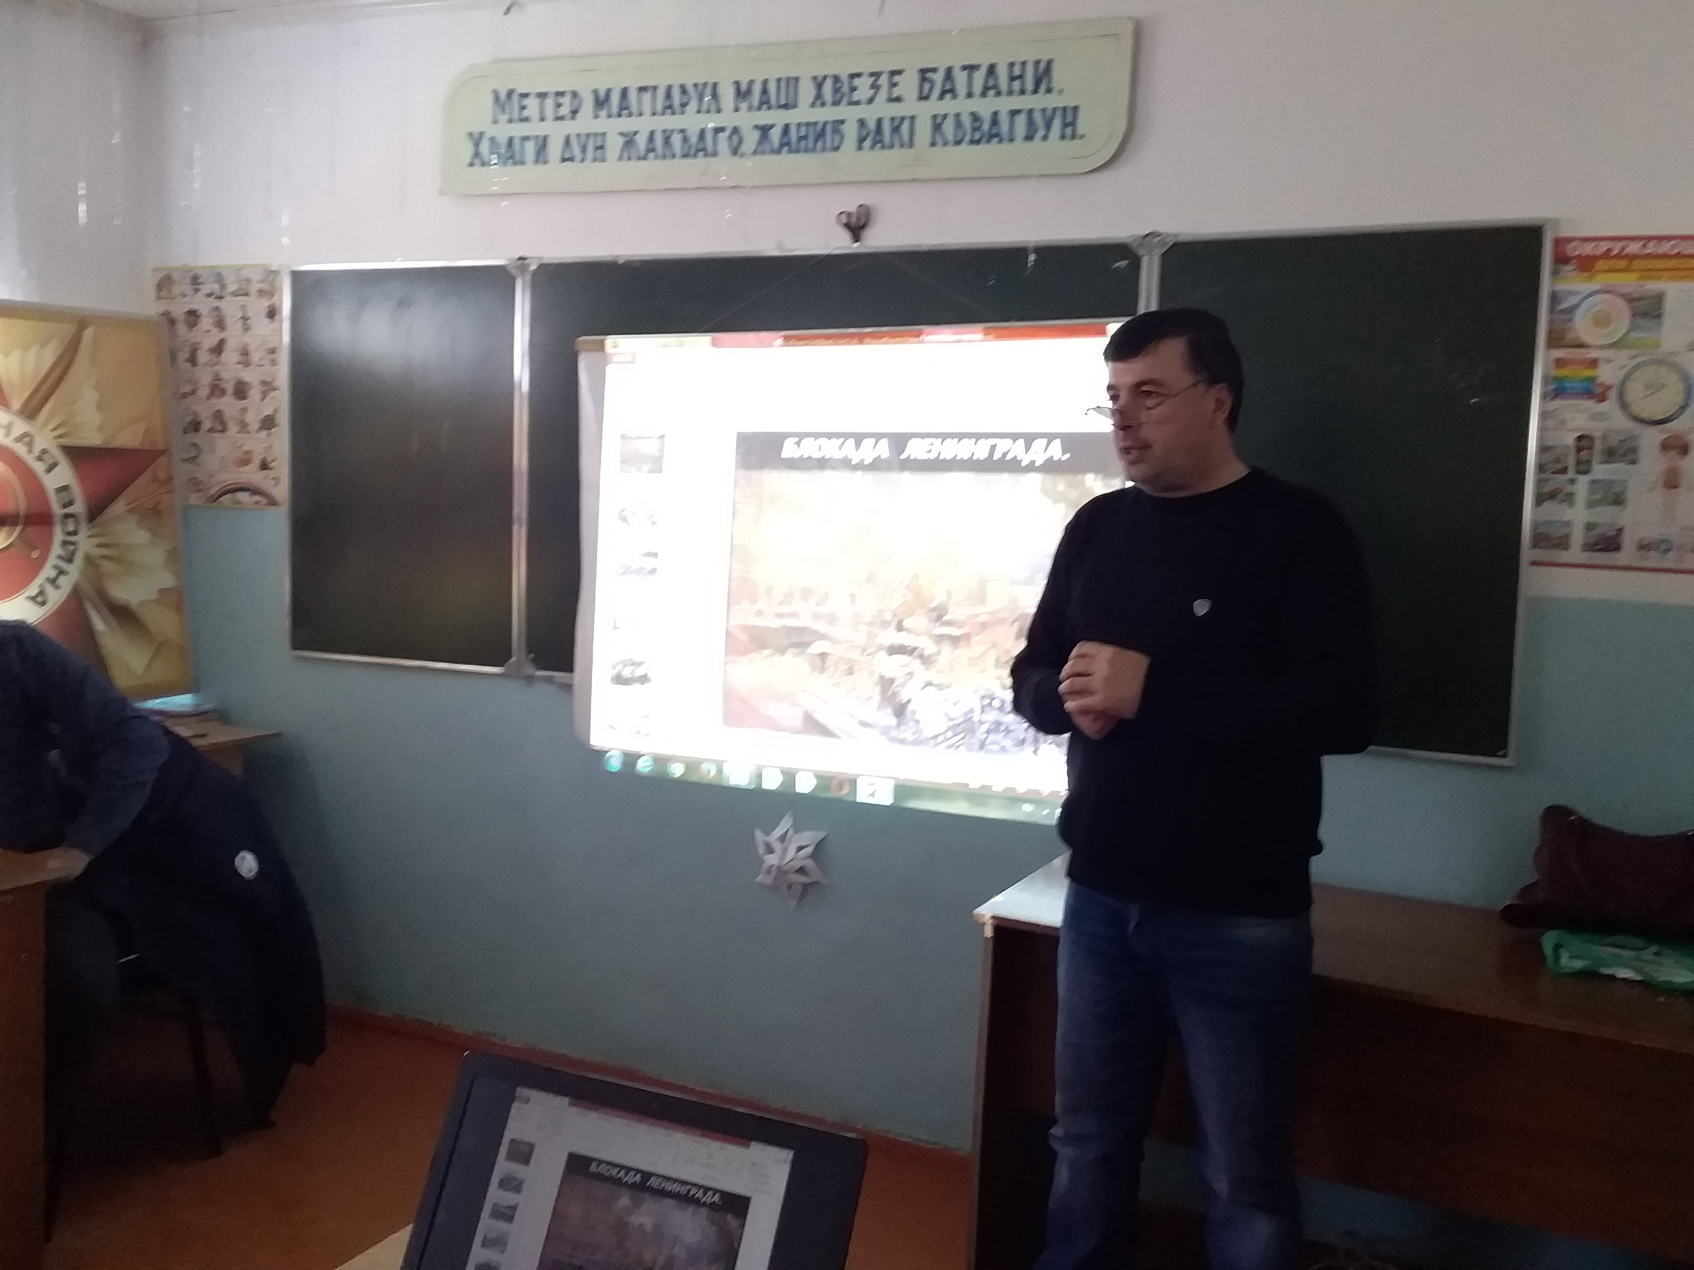

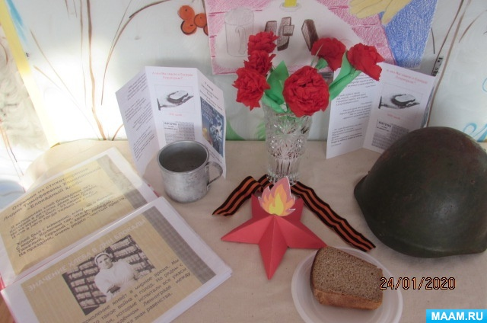С 20 - 27 января 2020г в МКОУ «Карадахская СОШ» были проведены мероприятия, посвященные блокаде Ленинграда.. Цель этих мероприятий: расширить представления детей о героическом подвиге жителей Ленинграда; формировать чувство патриотизма и умение сопереживать.

Классными руководителями 5-11кл проводились беседы о «Блокадном хлебе», о его роли в жизни ленинградцев в дни блокады, о жизни и занятиях детей в блокадном городе.

Учитель истории Исмаилов Магомед Юсупович рассказал ребятам о тяжелых испытаниях, выпавших на долю жителей осажденного закрытого города Ленинграда: о голоде и холоде, о детях и женщинах, работавших наравне с мужчинами на заводах, о защите и обороне Ленинграда советскими солдатами. Особенными чувствами ребята прониклись к судьбе маленькой девочки Тани Савичевой. Её дневник стал одним из символов Великой Отечественной войны. Ребята с интересом слушали историю о Татьяне, которой по стечению обстоятельств, пришлось пережить ужасы блокады.

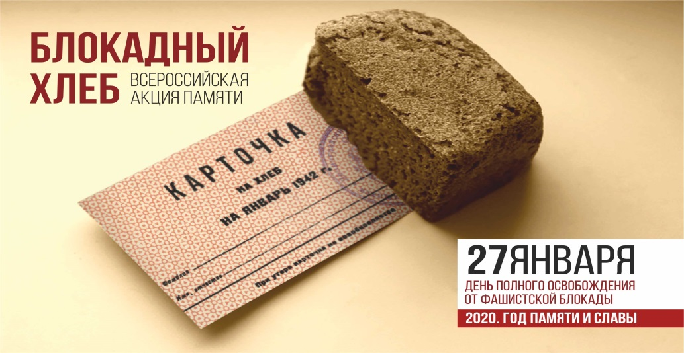

В 9-11кл был проведен открытый урок с презентацией (показ слайдов) с «Дорогой жизни», «Карточками на хлеб». Урок провел учитель истории Исмаилов Магомед Юсупович. Ребята узнали о том, как маленькие ленинградцы в блокадном городе сражались с голодом, холодом, смертью. Как с первых дней войны старались помочь взрослым: вставали за станки вместо ушедших на фронт родителей, строили оборонительные укрепления, ухаживали за ранеными, собирали металлолом, необходимый для изготовления патронов и снарядов. Большое впечатление на детей произвел рассказ о норме хлеба блокадников, о том, что значили в то время хлебные карточки.

Ребята почтили память погибших минутой молчания под звуки метронома.

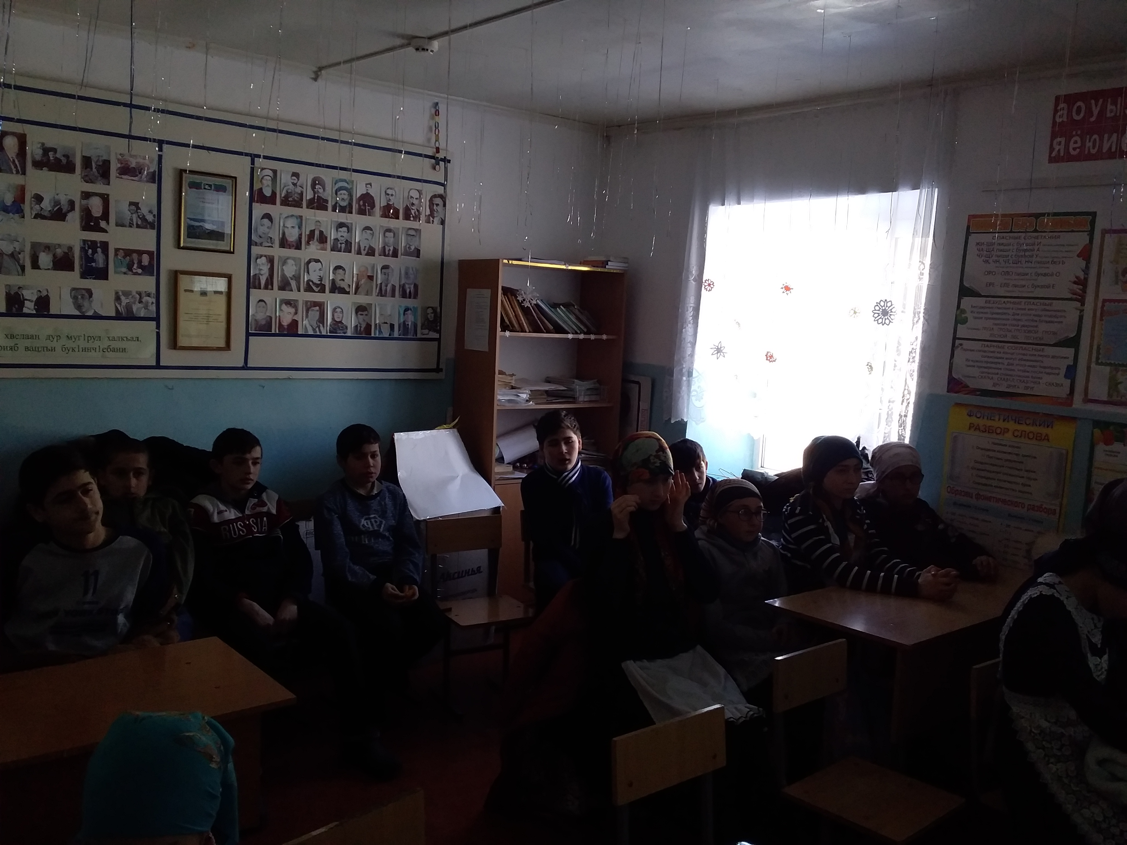

**ИНФОРМАЦИОННАЯ ЗАПИСКА**

**об итогах проведения Урока памяти в рамках Всероссийской акции**

**«Блокадный хлеб» в муниципальном образовании**

**МКОУ «Карадахская СОШ»**

1. Всего проведенных уроков: 5
2. Кто проводил уроки:

* Активисты школы военно- патриотического направления
* отряд «Юнармия»
* классные руководители
* старшая вожатая

1. Общее количество принявших участие в Акции детей: 40уч.

**Директор: /Мазгарова А.Г./**